Presse-Information HEITEC AG,
Erlangen, den 21.12.2022

Führungswechsel bei der HEITEC AG

Das bisherige Führungsduo von HEITEC, der Vorstandsvorsitzende Richard Heindl und sein Generalbevollmächtigter Johannes Feldmayer ziehen sich zum 31. Dezember 2022 aus der Geschäftsführung der HEITEC AG in die Führung der HEITEC Holding zurück.

Mit Wirkung zum 01.01.2023 wurde Herr Michael Frieß (46) vom Aufsichtsrat einstimmig zum neuen Vorstandsvorsitzenden gewählt.

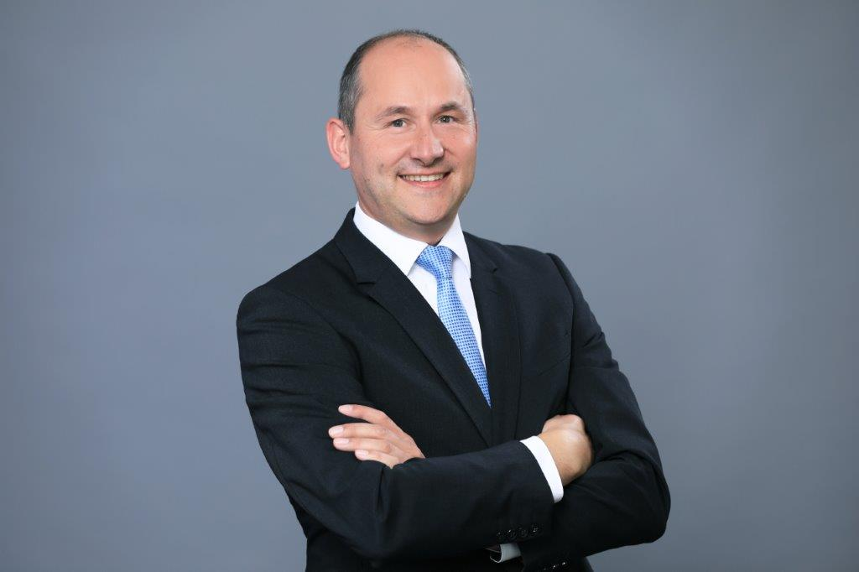

Der Mechatronik-Ingenieur arbeitet bereits seit 22 Jahren im Unternehmen. Davon die letzten 15 Jahre in unterschiedlichen Managementfunktionen. Bereits im Juli dieses Jahres wurde Herr Michael Frieß für die Bereiche Automatisierung und Digitalisierung in den Vorstand der HEITEC AG berufen.

Mit gelebten Werten und einer offenen wie modernen Führungskultur konnte Michael Frieß seine Expertise auch als Geschäftsführer der HEITEC PTS in der operativen Umsetzung unter Beweis stellen. Seine Erfahrung in den Bereichen Maschinenbau, Automatisierung und Digitalisierung kommt ihm jetzt in der komplexen und vielseitigen HEITEC-Führungsaufgabe zugute.

Unter der Führung von Herrn Frieß soll die erfolgreiche HEITEC Unternehmensgeschichte fortgesetzt werden. Die engere Zusammenarbeit der unterschiedlichen Standorte sowie die immer wichtiger werdende Transformation zum Komplettanbieter für technologisch anspruchsvolle und attraktive Lösungen sind wesentlicher Bestandteil der zukünftigen Unternehmensausrichtung. Auch soll die Verwendung Digitaler Zwillinge sowie eine digitale HEITEC-Anwendungsplattform weiter ausgebaut werden.
Wir wünschen Herrn Frieß viel Erfolg in seiner neuen Aufgabe.

Firmenprofil der HEITEC AG
HEITEC steht für Industriekompetenz in Automatisierung, Digitalisierung und Elektronik und bietet Lösungen, Produkte und Dienstleistungen. Mit technisch hochwertigen, verlässlichen und wirtschaftlichen Systemlösungen unterstützt HEITEC seine über 2.000 Kunden, ihre Produktivität zu steigern und ihre Produkte zu optimieren. Mehr als 1.000 Mitarbeiter an zahlreichen Standorten im In- und Ausland gewährleisten Kundennähe und Branchenkompetenz.
www.heitec.de
HEITEC AG
Martina Greisinger
Güterbahnhofstraße 5
91052 Erlangen
Tel: +49 (0) 9131-877-0
info@heitec.de
www.heitec.de

